Análisis CDUC Club House CDUC
MONITOREO WES
Club House CDUC
Rango: 01-01-26 - 06-04-26
Generado: 07-04-26 15:55

RESUMEN EJECUTIVO
Consumo total: 3.350 m³.
Promedio diario: 34,9 m³.
Número de días del periodo del reporte: 96.
Día pico: 26-02-26 (166,1 m³).
Número de alertas de consumo nocturno: 15.

CONSUMO
En la gráfica se representan 96 días. El periodo incluye todos los días de la semana.
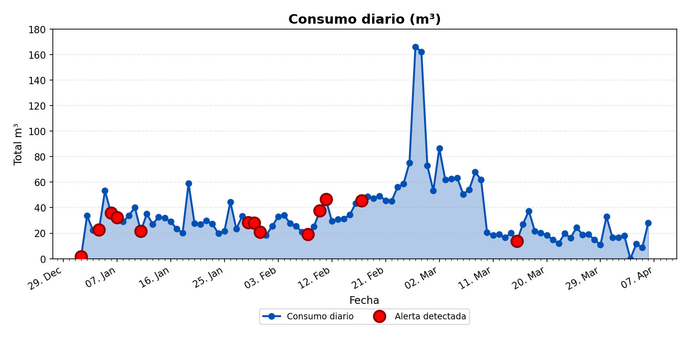
El mayor consumo se registró el jueves 26-02-26 con 166,1 m³. Este día corresponde a un día laboral, lo que típicamente se asocia con alta actividad hídrica. El análisis horario detallado de este día permite identificar los períodos de mayor demanda y los patrones de consumo específicos.

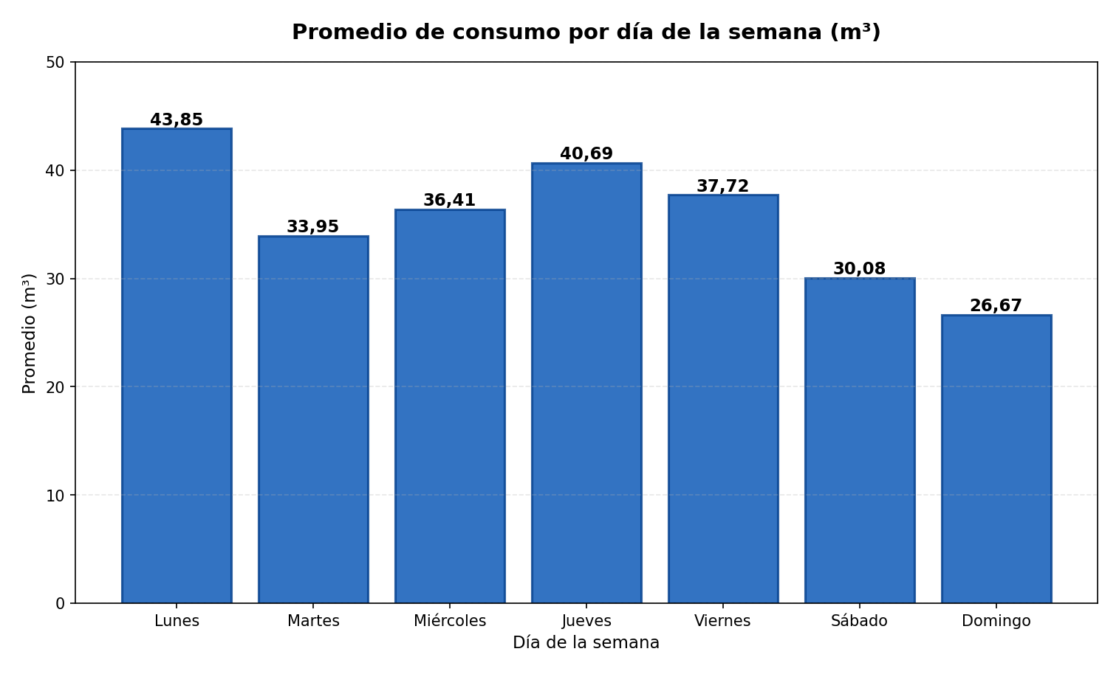
Esta gráfica muestra el promedio de consumo por día de la semana (lunes a domingo), calculado exclusivamente con semanas completas del período analizado. Para su elaboración, se identificaron 13 semana(s) completa(s) (desde el lunes 5 de enero de 2026 hasta el domingo 5 de abril de 2026), excluyendo aquellas semanas que no contenían todos los días de lunes a domingo. Los valores mostrados representan el promedio de consumo para cada día de la semana considerando únicamente estas semanas completas.

ANÁLISIS DETALLADO POR HORA DE LOS DÍAS EXTREMOS:
DÍA CON MAYOR CONSUMO:
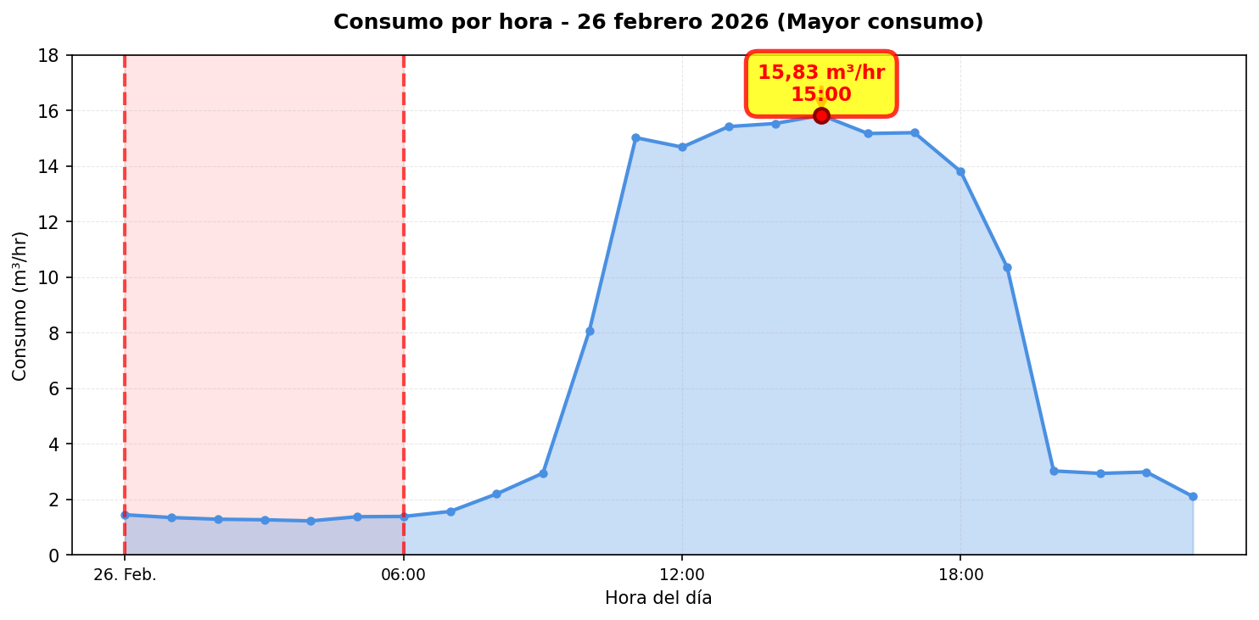

DÍA CON MENOR CONSUMO:
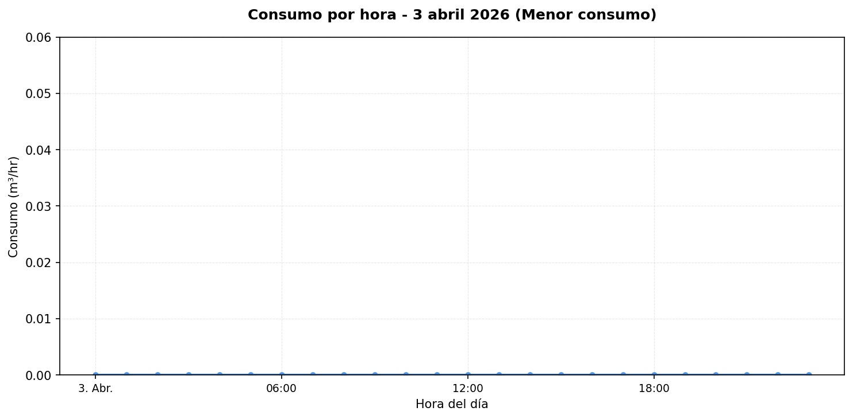

Se detectaron alzas significativas de consumo en los siguientes días: • 02-01-26: Aumento del 2.032,3% (de 1,6 m³ a 33,7 m³). • 06-04-26: Aumento del 220,2% (de 8,8 m³ a 28,1 m³). El día pico (26-02-26) registró un consumo de 166,1 m³, lo que representa un 375,9% por encima del promedio diario (34,9 m³).

MÉTRICAS CLAVE
Total (m³) | 3.350
Promedio diario (m³) | 34,9
Promedio mensual (m³) | 1.046,9
Máximo diario | 166,1 m³ (26-02-26)
Mínimo diario | 0 m³ (03-04-26)

MÉTRICAS DE CONSUMO NOCTURNO
Número de días con consumo nocturno | 55
Número de días sin consumo nocturno | 41
Consumo nocturno (m³) | 226,8
Consumo diurno efectivo (m³) | 3.123,2

DISTRIBUCIÓN DE CONSUMO: NOCTURNO VS DIURNO EFECTIVO:
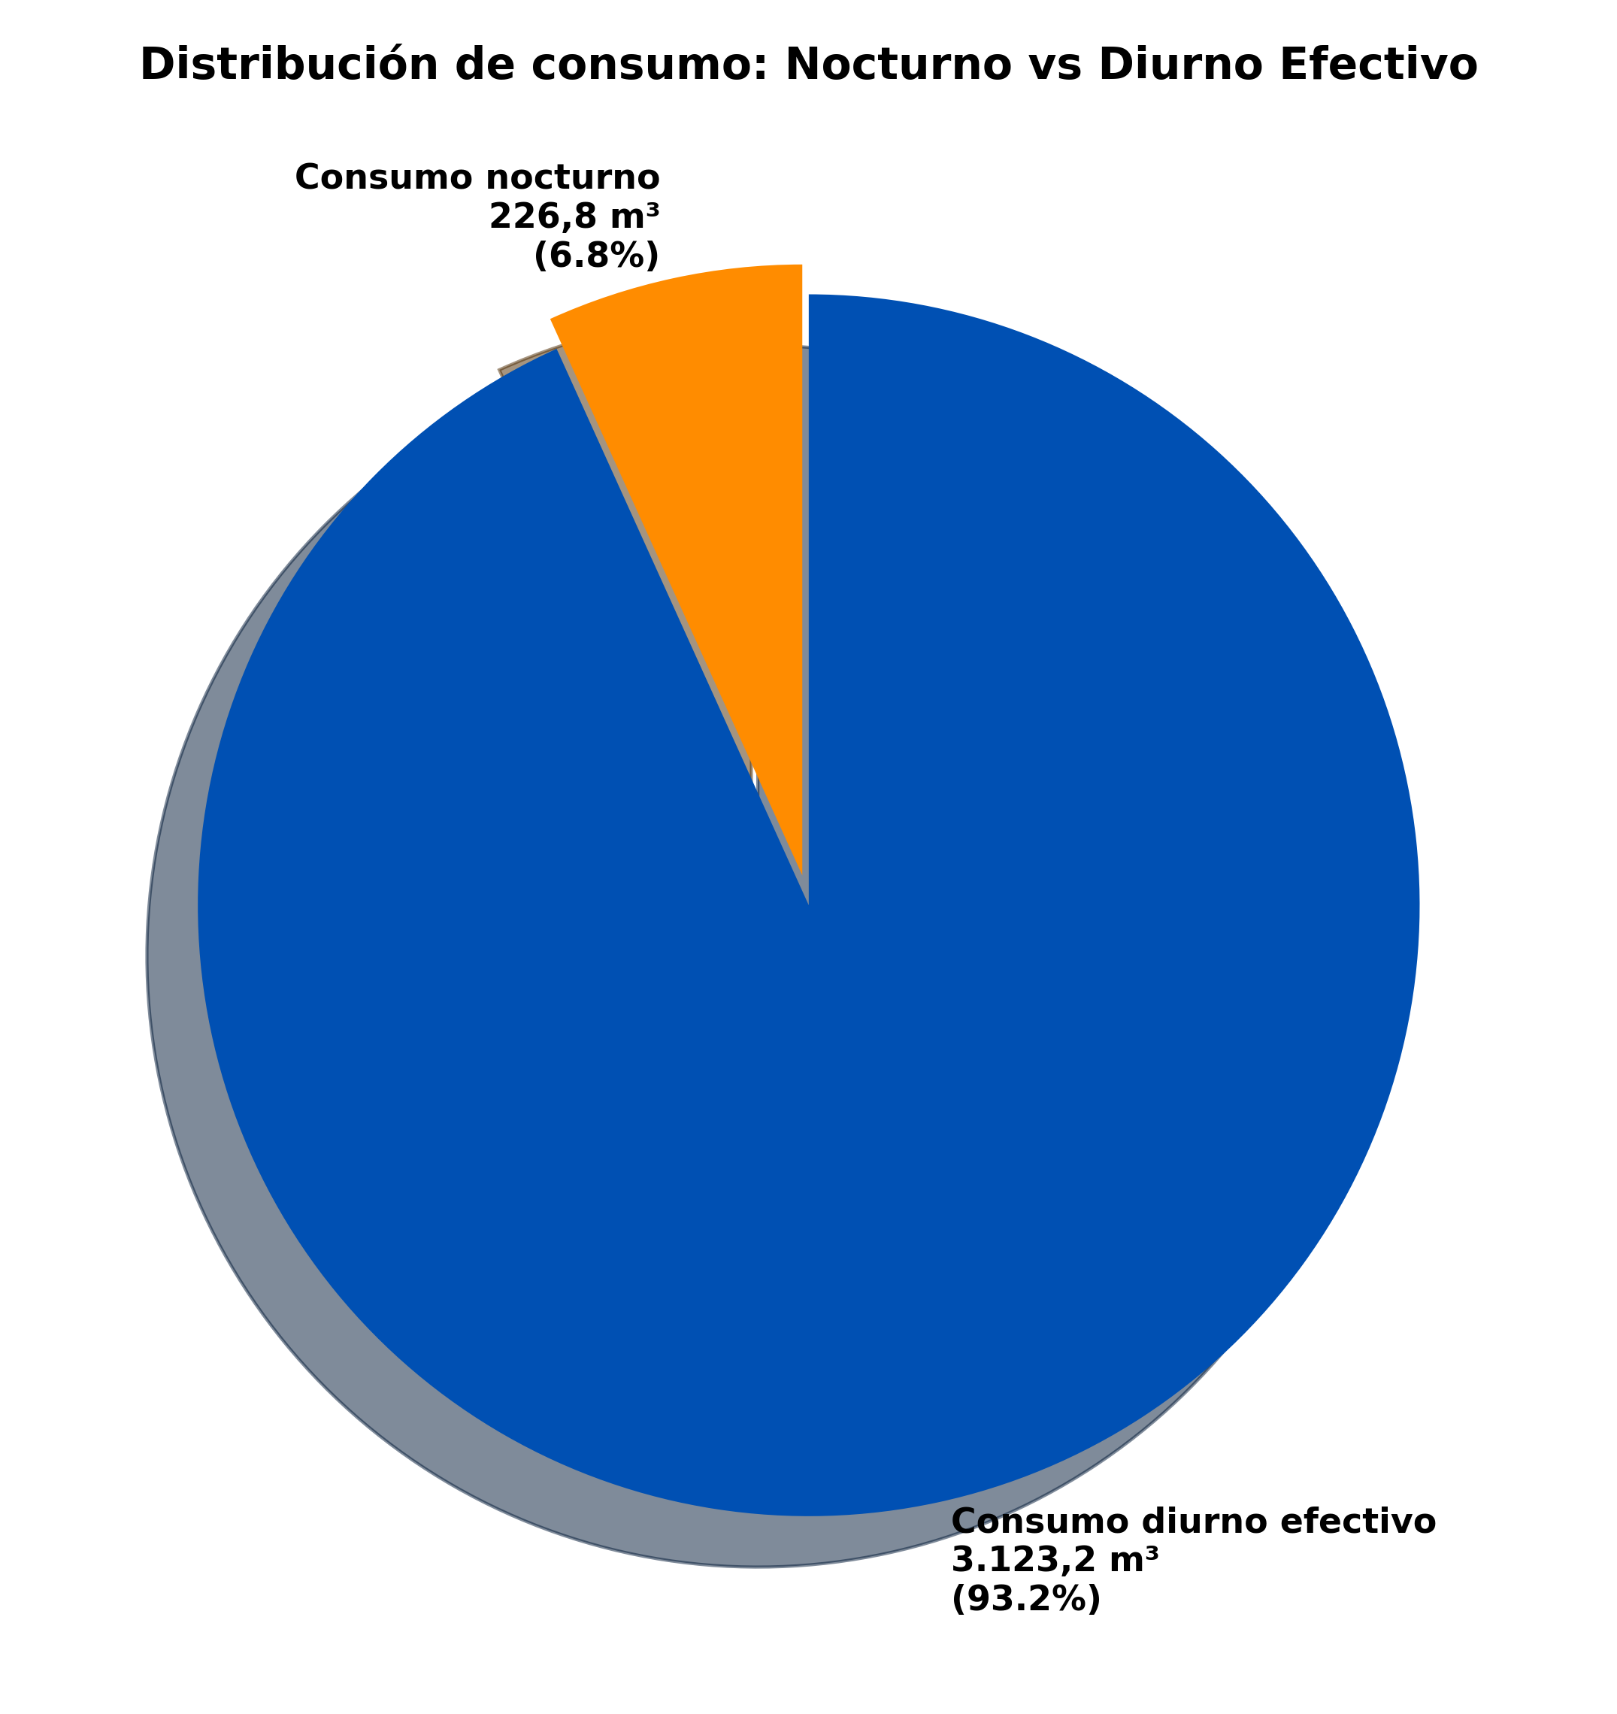
La gráfica de torta presentada muestra la distribución del consumo de agua entre el consumo nocturno y el consumo diurno efectivo. El consumo nocturno se calcula sumando todos los valores de consumo registrados entre las 00:00 y las 06:00 horas de todos los días del periodo analizado. El consumo diurno efectivo se calcula sumando todos los valores de consumo registrados entre las 06:00 y las 23:00 horas de todos los días del periodo analizado. Los porcentajes y valores mostrados en cada segmento de la gráfica representan la proporción y el volumen total (en m³) de cada tipo de consumo respecto al consumo total del periodo.
Los eventos de consumo nocturno provienen del punto Club House CDUC y se utilizan para estimar el promedio diario de consumo nocturno y su proyección.
Según el algoritmo implementado en el sistema WES de monitoreo en terreno, los valores presentados son los siguientes:
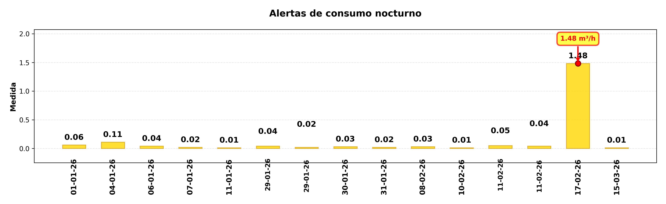

DÍA CON MAYOR CONSUMO NOCTURNO (08-03-26):
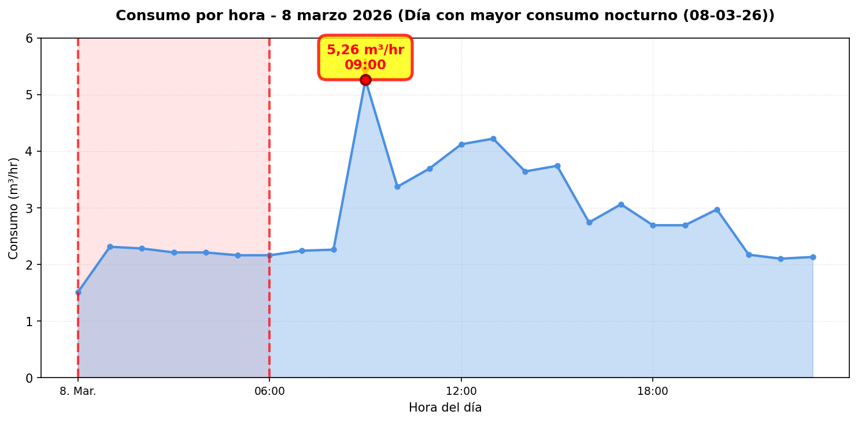

CONCLUSIONES
Este reporte sintetiza los principales hallazgos de consumo y fugas. Se recomienda revisar los días con mayor consumo y atender las alertas registradas.

